快速排序

7.1快速排序的描述
快排有三个分治过程：
- 分解:数组A[p....r]被划分为两个（可能为空）的数组A[p...q-1]和A[q+1...r]，使得A[p...q-1]中的每个元素都小于等于A[q],而A[q]也小于等于A[q+1..r]中的每个元素。其中,计算下标q也是划分过程中的一部分。
- 解决:通过递归调用快速排序，对子数组A[p..q-1]和A[q+1..r]进行排序。
- 合并:因为子数组都是原址排序的，所以不需要合并操作:数组A[p..r]已经有序。

伪代码:
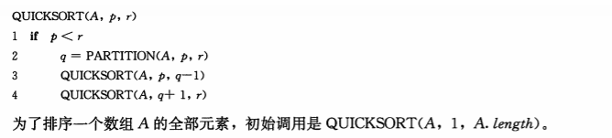

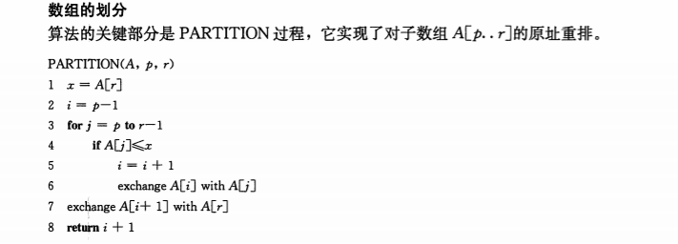
例子:
如下是PARTITION函数的一个运行过程:
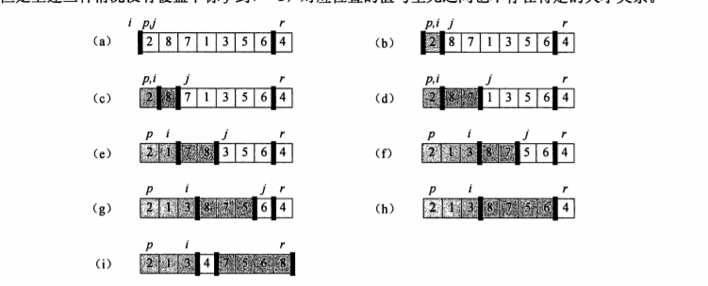

快速排序的证明:
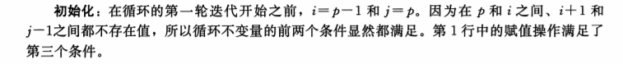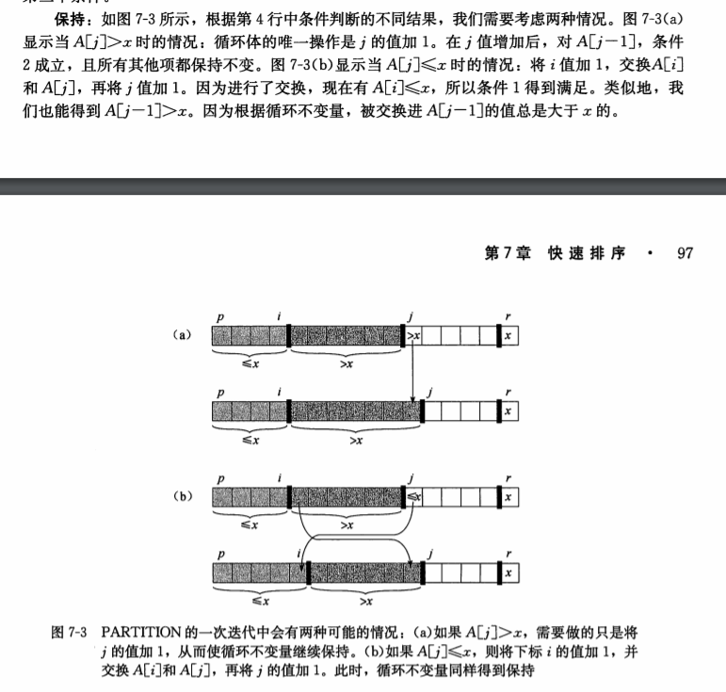

时间复杂度:
QUICKSORT排序在最糟糕的时候，其复杂度为 O(n**2)
期望运行时间为O(nlgn)

7.2 快速排序的性能
最坏的情况为:
两个字数组，一个元素为0，一个为n-1。划分操作的时间复杂度为O(n)，如果每一次都出现这种不平衡划分，对于一个0的数组，T(0)=O(1)，
于是算法运行时间为:
T(n) = T(n-1) + T(0) +O(n) = T(n-1)+O(n)
直观上看，每一层递归的代价可以被累加起来，从而得到一个算数级数，其结果O(n**2)。
实际上，利用代入法可以直接求得递归式T(n) = T(n-1) + O(n) 的解为T(n) = O(n**2).
因此，如果在算法的每一层递归上，划分都是最大程度不平衡的，那么算法的时间复杂度就是O(n**2).
最好的情况:
Partition得到的两个子数组的规模都不大于n/2。这是因为其中一个子问题的规模为n/2，而另一个子问题的规模为n/2-1.这种情况下，快排的性能最好：
T(n) = 2T(n/2)+O(n) 忽略了-1操作的影响
根据主定理，上述问题的解可以归为T(n)=O(nlgn)

平衡的划分：
快速排序的平均时间更接近于最好的情况，而非最坏的情况。
例如，假设划分为1:1的划分，每次partition都分为9：1的两个数组，我们建立递归树:
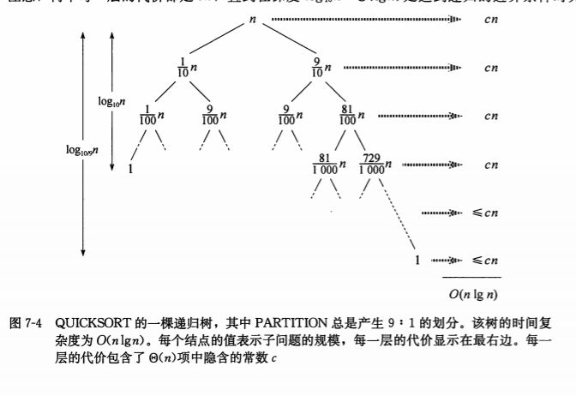

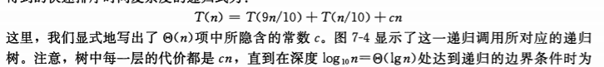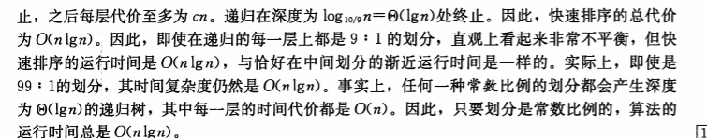
对于平均情况的直接观察

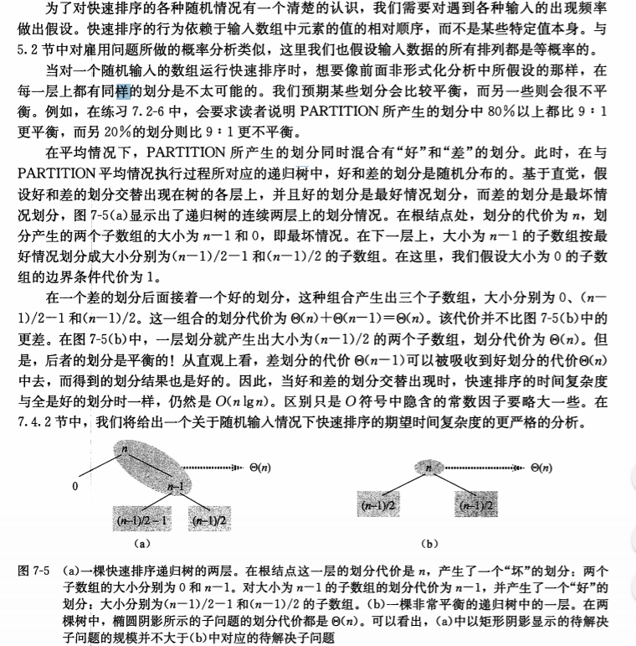

期望时间为 nlgn.

7.3快速排序的随机化版本
伪代码:
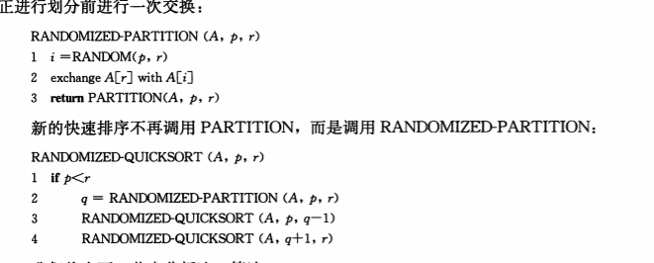

7.4快速排序分析
最坏的情况:
代入法:
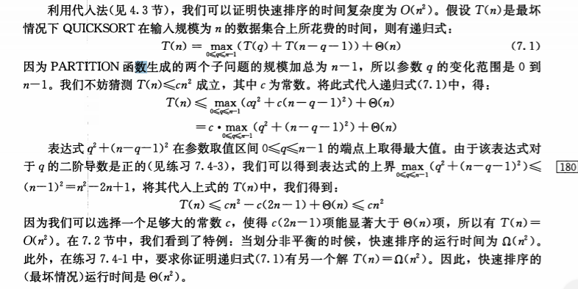

期望运行时间
因为其无论按任何比例，其递归深度都是lgn，每层的计算量都是n，所以其时间复杂度为nlgn

运行时间与比较操作

